Titre. /  PLAN LOCAL D’URBANISME INTERCOMMUNAL (PLUi) – LA TRAME VERTE ET BLEUE

20 juin 2016

***Fiche explicative couches SIG partagées***

*Partie 1 : La collaboration des services CDA et VLR*

*Partie 2 : La mise à disposition du fichier de travail ‘de visualisation’*

*Partie 3 : La transmission de 3 couches (linéaire, ponctuel, surfacique) pour apport direct des STech de la ville de LR*

*Partie 4 : l’intégration de ces couches remplies par VLR au PLU-i*

*Partie 5 : L’utilisation de cette couche par les services VLR, notamment entretien espaces verts, etc.*

*Partie 1 : La collaboration des services CDA et VLR*

**GT TVB nature en ville La Rochelle**

**Besoin du GT :**

Le GT mixte CDA LR et VLR a déterminé que la VLR bénéficierait de l’information SIG des cartographies support de travail, et informerait directement les données de terrain des protections à ajouter, modifier ou supprimer pour alimenter le PLUI.

Dans un second temps la mise en relation des données d’entretien des espaces verts et des protections d’urbanisme rendrait le suivi plus fluide et sûr.

*Partie 2 : La mise à disposition du fichier de travail ‘de visualisation’*

**Modalité de partage des couches SIG :**

Pour des raisons matérielles, une version « hors connexion » des fichiers (fichier de cartographie multi-couche et fichiers de couche unique) sera transmise à la VLR pour permettre un travail simultané.

Les couches devront être fusionnées à l’issue de ce travail et d’un tri éventuel.

Une ouverture de droits de ‘lecture seule’ sur la base de données (temps réel) est envisagée dans un second temps pendant la ‘vie’ du PLUI.

*Partie 3 : La transmission de 3 couches (linéaire, ponctuel, surfacique) pour apport direct des STech de la ville de LR*

**Modalité d’alimentation des couches**

3 couches (contraintes ponctuelles, contraintes linéaires et contraintes surfaciques) contiennent les protections au titre du code de l’urbanisme des « espaces verts » et éléments paysagers de la TVB.

Un extrait de ces 3 couches du PLU communal de La rochelle a été fait en date du 20.06.2016 en ne conservant que les informations utiles à la définition des protections, par exemple :

* Arbres protégés
* Haies, etc
* EBC,
* Espaces verts protégés etc

Un toilettage d’autres types de contraintes a été fait (par ex contraintes exposition au bruit, etc).

* **Ce ne sont donc pas des couches opposables en l’état mais des couches de travail.**

La VLR alimentera ces couches en ajoutant, modifiant ou supprimant les éléments identifiés et en renseignant les informations nécessaires à leur transcription au PLUI : **image : table attributaire**

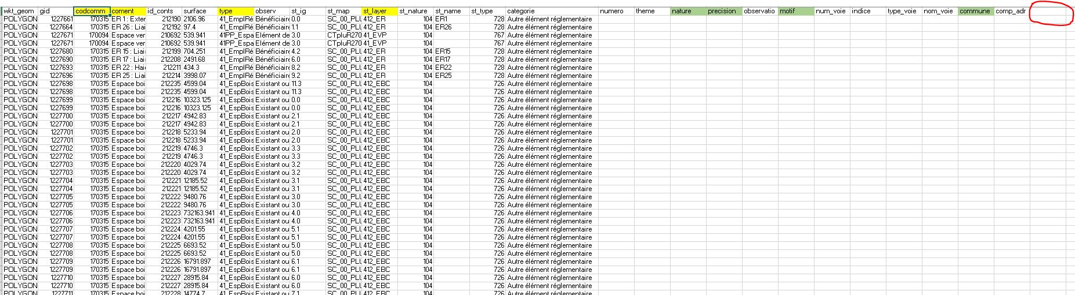

**Dans la table attributaire :**

Données à titre informatif seulement pour la VLR :

* La colonne « codcomm » codcomm VLR : 170300 peut permettre un tri rapide, mais attention certains éléments sont localisés sur le territoire de la VLR mais la colonne codcomm n’est pas remplie !
* La colonne type peut renseigner sur la nature de l’élément
* La colonne st_layer peut renseigner sur la nature de l’élément

IL EST DEMANDE DE NA PAS MODIFIER L’INFORMATION DANS CES COLONNES

**Les colonnes à alimenter par la VLR**

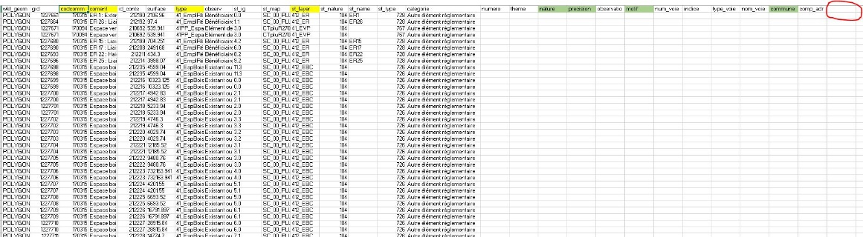

Données nature, precision, motif et commune

Il est important d’entrer la donnée exactement comme écrite ici (copier-coller c’est plus sûr)

Nature :

Elément ponctuel

|  |
| --- |
| arbre isolé |
| Dispositif d'infiltration des eaux de pluie |
| pont |
| pierres de délestage/"grisons" |
| ouvrages hydrauliques : écluse, vanne, pelle etc |
| quai |
| point d'amarrage |
| ponton de pêche au carrelet |
| cabane |
| passage d'obstacle aménagé |
| tunnel |
| mare |
| Dispositif de gestion eaux de pluie en eau |
| autre |

Elément linéaire

|  |
| --- |
| alignement d'arbres |
| Dispositif d'infiltration des eaux de pluie |
| pierres de délestage/"grisons" |
| quai |
| fief de moulin |
| passage d'obstacle aménagé |
| cours d'eau et berges |
| canal et berges |
| tunnel |
| Dispositif de gestion eaux de pluie en eau |
| fossé et berges |
| haie |
| autre |

Elément surfacique

|  |
| --- |
| EBC |
| Dispositif d'infiltration des eaux de pluie |
| verger |
| vigne |
| parc et espace vert public |
| jardin et parc privé |
| pierres de délestage/"grisons" |
| maison éclusière |
| cabane |
| ancien point d'amarrage |
| fief de moulin |
| passage d'obstacle aménagé |
| cours d'eau et berges |
| canal et berges |
| mare |
| Dispositif de gestion eaux de pluie en eau |
| fossé et berges |
| parcellaire bocager |
| boisement |
| autre |

Precision :

Facultatif, contenu libre

Par ex : nature = cours d’eau et berges, précision : nom du cours d’eau

Par ex : nature = dispositif de gestion eaux de pluie en eau, précision : lagunage, noue, bassin artificiel etc.

La colonne observatio peut aussi contenir un info plus secondaire (la date d’aménagement, une description etc)

La colonne motif

Obligatoire, 3 choix de texte (copier-coller) :

Patrimoine (motif culturel, historique ou architectural) voir article L 151-19 du code de l’urbanisme

Ecologie (motif écologique notamment continuités biodiversité) voir article L 151-23 du code de l’urbanisme

Ou indiquer « en attente » pour différencier entre une donnée non remplie et une volonté de réflexion

* Pour l’instant la doctrine est qu’un vieil arbre remarquable, qu’un espace très aménagé (parc urbain, alignement d’arbres strict etc) ait un motif patrimonial, que haies noues cours d’eau aient motif écologique.
* Une petite justification du motif est bienvenue dans la colonne ‘observatio’ ou dans un fichier à part car nous devrons justifier au PLUI des protections et des prescriptions associées à tel ou tel motif.

La colonne commune :

LA ROCHELLE

Possibilité de personnalisation :

Vous pouvez ajouter une colonne avec le bon intitulé pour faire le lien avec l’identifiant unique de votre logiciel de gestion des espaces verts, par exemple.

*Partie 4 : l’intégration de ces couches remplies par VLR au PLU-i*

Le travail de la VLR devra être réintégré à la base de données après vérification et harmonisation, c’est pourquoi il est important de ne pas toucher aux colonnes existantes (liées aux différents logiciels, et d’info au PLU communaux actuels) et de nous signaler la création de colonnes supplémentaires pour ne pas perdre cette information en cours de transfert.

* Seules les infos sur le territoire de La Rochelle seront regardées, mais nous vous transmettons le reste de la CDA pour information et harmonisation avec les ‘voisins’ de l’unité urbaine centrale.

*Partie 5 : L’utilisation de cette couche par les services VLR, notamment entretien espaces verts, etc.*

Selon les besoins exprimés auprès des services SIG, il sera possible d’ouvrir les bases de données pour consultation et transfert entre services.

De même, les plans de la ZPPAUP, non numérisés à ce jour, pourront être affichés dès que le service SIG aura préparé le fond de plan.